- 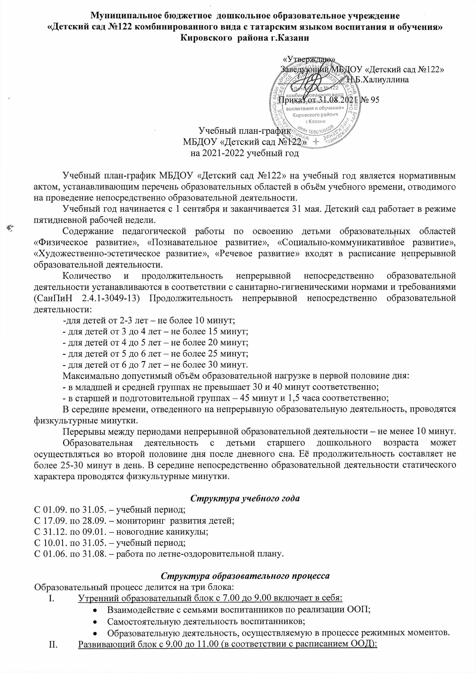Образовательная деятельность, осуществляемая в процессе организации различных видов детской деятельности (дошкольный возраст 3-7 лет – игровая, коммуникативная, познавательно-исследовательская, изобразительная, чтение художественной литературы, двигательная деятельность и др.), а также организованное обучение в форме ООД.
- Совместная деятельность воспитанников и взрослых;
- Вечерний блок с 15.00 до 17.30 включает в себя:
- Самостоятельную деятельность воспитанников;
- Образовательную деятельность, осуществляемую в процессе организации различных видов деятельности и ООД (в соответствии с расписанием ООД);
- Образовательную деятельность, осуществляемую в ходе режимных моментов;
- Взаимодействие с семьями воспитанников.

Учебный план

Образовательные области | Кто проводит | Количество занятий в неделю
Образовательные области | Кто проводит | Младшая группа | Средняя группа | Старшая группа | Подготовительная группа
Познавательное развитие:  -ФЭМП (сенсорное развитие) | Воспитатель | 1 | 1 | 1 | 2
-формирование целостной картины мира | Воспитатель | 1 | 1 | 2 | 2
Речевое развитие:  - развитие речи | Воспитатель | 1 | 1 | 1 | 1
-чтение художественной литературы | Воспитатель | Ежедневно в режимные моменты | Ежедневно в режимные моменты | Ежедневно в режимные моменты | Ежедневно в режимные моменты
-обучение грамоте | Воспитатель | - | - | 1 | 1
Художественно-эстетическое развитие:  -музыкальное развитие | Музыкальный руководитель | 2 | 2 | 2 | 2
Изобразительное творчество:  -рисование | Воспитатель | 1 | 1 | 2 | 2
-лепка | Воспитатель | 0,5 | 0,5 | 0,5 | 0,5
-аппликация | Воспитатель | 0,5 | 0,5 | 0,5 | 0,5
Физическое развитие | Инструктор по физической культуре | 3 | 3 | 3 | 3
Обучение татарскому языку | Воспитатель по обучению татарскому языку | В режимные моменты | 2 | 2 | 2
Примечания |  | Перенести в образовательную деятельность в режимные моменты:
 |  | Конструирование-1  Формирование картины мира-1 | Конструирование-1  Формирование картины мира-1  Лепка-0,5,  Аппликация-0,5  Рисование-1 | Конструирование-1  Физическая культура на прогулке-1 | Конструирование-1  Физическая культура на прогулке-1
Разделы программы | Количество занятий в год
Познавательное развитие:  -ФЭМП (сенсорное развитие) | Воспитатель | 36 | 36 | 36 | 72
-формирование целостной картины мира | Воспитатель | 36 | 36 | 72 | 72
Речевое развитие:  - развитие речи | Воспитатель | 36 | 36 | 72 | 72
-чтение художественной литературы | Воспитатель | Ежедневно в режимные моменты | Ежедневно в режимные моменты | Ежедневно в режимные моменты | Ежедневно в режимные моменты
-обучение грамоте | Воспитатель | - | - | 36 | 36
Художественно-эстетическое развитие:  -музыкальное развитие | Музыкальный руководитель | 72 | 72 | 72 | 72
Изобразительное творчество:  -рисование | Воспитатель | 36 | 36 | 72 | 72
-лепка | Воспитатель | 18 | 18 | 18 | 18
-аппликация | Воспитатель | 18 | 18 | 18 | 18
Физическое развитие | Инструктор по физической культуре | 72 | 72 | 72 | 72
Обучение татарскому языку | Воспитатель по обучению татарскому языку | - | 72 | 72 | 72

Сетка совместной образовательной деятельности воспитателя и воспитанников
и культурных практик в режимных моментах

Формы образовательной деятельности в режимных моментах | Количество форм образовательной деятельности и культурных  практик в неделю
 | Младшие группы | Средние группы | Старшие группы | Подготовительная к школе группа
Общение
Ситуации общения воспитателя с воспитанниками | ежедневно | ежедневно | ежедневно | ежедневно
Беседы и разговоры с воспитанниками по интересам | ежедневно | ежедневно | ежедневно | ежедневно
Игровая деятельность, включая сюжетно-ролевую игру с правилами
Индивидуальные игры с воспитанниками (сюжетно-ролевая, режиссерская, игра-драматизация, строительно-конструктивные игры) | ежедневно | ежедневно | 3 раза в неделю | 3 раза в неделю
Совместная игра воспитателя и воспитанников (строительно-конструктивные, игра-драматизация) | 2 раза в неделю | 2 раза в неделю | 2 раза в неделю | 2 раза в неделю
Театрализованные игры | 1 раз в 2 недели | 1 раз в 2 недели | 1 раз в 2 недели | 1 раз в 2 недели
Досуг здоровья и подвижных игр | 1 раз в 2 недели | 1 раз в 2 недели | 1 раз в 2 недели | 1 раз в 2 недели
Подвижные игры | ежедневно | ежедневно | ежедневно | ежедневно
Познавательная и исследовательская деятельность
Опыты, эксперименты, наблюдения | 1 раз в 2 недели | 1 раз в 2 недели | 1 раз в 2 недели | 1 раз в 2 недели
Наблюдения за природой | ежедневно | ежедневно | ежедневно | ежедневно
Формы творческой активности, обеспечивающей художественно-эстетическое развитие
Музыкально-театральная гостиная | 1 раз в 2 недели | 1 раз в 2 недели | 1 раз в 2 недели | 1 раз в 2 недели
Творческая мастерская (рисование, лепка, худ.труд и др.) | 1 раз в неделю | 1 раз в неделю | 1 раз в неделю | 1 раз в неделю
Чтение литературных произведений | ежедневно | ежедневно | ежедневно | ежедневно
Самообслуживание и бытовой труд
Самообслуживание | ежедневно | ежедневно | ежедневно | ежедневно
Трудовые поручения | - | - | 1 раз в неделю | 1 раз в неделю

Сетка самостоятельной деятельности детей в режимных моментах

Режимные моменты | Младшая группа | Средняя группа | Старшая группа | Подготовительная группа
Игры, общение, деятельность по интересам во время утреннего приёма | от 10 до 50 минут | от 10 до 50 минут | от 10 до 50 минут | от 10 до 50 минут
Самостоятельные игры в первой половине дня (до ООД) | 20 минут | 15 минут | 15 минут | 15 минут
Подготовка к прогулке, самостоятельная деятельность на прогулке | от 60 минут до 1часа 30 минут | от 60 минут до 1часа 30 минут | от 60 минут до 1часа 30 минут | от 60 минут до 1часа 30 минут
Самостоятельные игры, досуги, общение и деятельность по интересам во второй половине дня | 30 минут | 30 минут | 30 минут | 30 минут
Подготовка к прогулке, самостоятельная деятельность на прогулке | 40 минут | 40 минут | 40 минут | 40 минут
Игры перед уходом домой | от 15 минут  до 50 минут | от 15 минут  до 50 минут | от 15 минут  до 50 минут | от 15 минут  до 50 минут

Примерная модель организации воспитательно-образовательного процесса
в первой и второй половине дня

Линии развития | Первая половина дня | Вторая половина дня
Физическое развитие и оздоровление | -Приём воспитанников на воздухе в тёплое время года;  -Утренняя гимнастика;  -Подвижные игры;  -Гигиенические процедуры;  -Закаливание в повседневной жизни (облегченная одежда в группе, одежда по сезону на прогулке; воздушные ванны).  -Физкультминутки на ООД;  -Физкультурные занятия;  -Бассейн;  -Прогулка (индивидуальная работа по развитию движений). | -Гимнастика после сна;  -Закаливание (воздушные ванны, ходьба босиком по массажным коврикам);  -Физкультурные досуги, игры и развлечения;  -Самостоятельная двигательная деятельность;  -Занятия ритмической гимнастикой;  -Прогулка.
Познавательное развитие.  Речевое развитие | -ООД;  -Дидактические игры;  -Наблюдения;  -Беседы;  -Экскурсии по участку;  -Исследовательская работа, опыты и экспериментирование. | -Игры;  -Досуги;  -Индивидуальная работа;  -Исследовательская работа, опыты и экспериментирование.
Социально-коммуникативное развитие | -Утренний приём воспитанников;  -Индивидуальные и подгрупповые беседы;  -Оценка эмоционального настроения в группе с последующей коррекцией плана работы;  -Формирование навыков культуры еды, общения;  -Трудовые поручения;  -Игры. | -Индивидуальная работа;  -Индивидуальные и подгрупповые беседы;  -Трудовые поручения;  -Работа в книжкой уголке;  -Игры.
Художественно-эстетическое развитие | -ООД по музыкальному воспитанию и изобразительной деятельности;  -Экскурсии в природу (на участке). | -Свободная изодеятельность;  -Музыкально-художественные досуги;  -Театрализованные игры, инсценировки.

